Istoria Pamantului

Cercetătorii care au reconstituit istoria Pamatului au fost nevoiţi sa înceapă fara „calendar” sau „ceas” geologic. Sarcina lor seamănă cu cea a reconstituirii unui arbore genealogic din fotografii anonime; asemănarea persoanelor, coafurile si moda ne dau indicii despre relaţiile de rudenie si cronologie, daraceste indicii pot fi inselatoare. Descoperirea trecutului îndepărtat al Pamantului si stabilirea cronologiei sale s-au realiza doar in ultimii 200 de ani. Acum, datorita datării radiometrice, dispunem de stabilirea exacta a formarii unor roci. Ştim ca Pamantul are o vechime de 4,6 miliarde de ani.
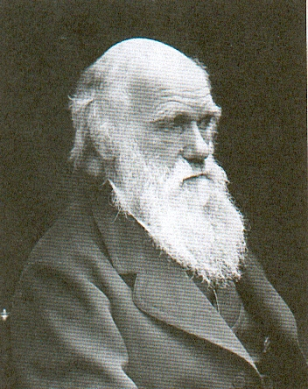
Teoria evoluţiei, apartinand naturalistului englez Charles Darwin (1809-1882), a ţinut foarte puţin seama de amprentele fosilelor din cauza imperfecţiunii sale si a lipsei unei scări geologice. Calculul sau stabilea o perioada exagerata pentru Terţiar, de 300 de milioane de ani in loc de 65 de milioane de ani.

Un Pamant de 6000 de ani

In timpul secolelor XVII si XVIII, încercările de a determina varsta Pamantului foloseau doar tehnicile de datare disponibile atunci – documente istorice, sistemul calendaristic si astronomia. Chiar si cei mai mari filozofi si matematicieni, cum ar fi Isaac Newton, credeau ca istoria umanitatii se petrecuse cam in aceeaşi perioada de timp, simultan cu istoria Pamantului. In 1650, James Ussher, episcop de Armagh in Irlanda, a fixat anul 4004 i.e.n ca data a originii Pamantului, după cronologia biblica. Aceasta vârsta a Pamantului a fost in general acceptata timp de aproape 200 de ani.

Straturile

Cel mai vechi in stabilirea unei scări geologice s-a axat pe examinarea straturilor sedimentare, straturi de roci formate prin depozitarea sau sedimentarea particulelor aduse la locul de sedimentare de către ape sau vânt. In 1669 filozoful si fizicianul Nicolaus Steno a formulat „legea superpoziţiei”. Aceasta lege stabilea ca, drept consencinta a straturilor sedimentare, straturile de pe fund au fost primele, având deci vechime mai mare, si devenind din ce in ce mai recente spre vârf. Ca rezultat al investigării straturilor suprapuse, investigarea care a avut loc intre 1780 si 1830, geologii au descoperit ca anumite procese geologice precum clima, eroziunea si transportarea sedimentelor erau neaşteptat de lente. Acumularea grosimii acestor straturi trebuie sa fi durat incredibil de mult, mult mai mult decât cei 6000 de ani, socotiţi de teologii creştini.

Principiile stratigrafiei

Stratigrafia este un mijloc de a interpreta istoria schimbării peisajelor terestre si marine. Mediul ambiant din trecut si formele de viata de atunci sunt relevate prin examinarea unor straturi succesive de roci. Aceste straturi înregistrează depunerea si eroziunea pe sol si in mare. Au fost necesari 200 de ani pentru stabilirea succesiunii, clasificarea, subdivizarea, asocierea si interpretarea acestor straturi. Istoria celor 600 de milioane de ani se cunoaşte acum, dar istoria primelor 4 miliarde de ani ai Pamantului este inca nesigura.

Probleme cu stratigrafia

Straturile stratigrafice nu apar intodeauna in ordine cronologica. Exista mulţi factori care fac ca anumite straturi mai vechi sa apară asupra altora mai noi. Acţiunea plăcilor tectonice si formarea munţilor poate întoarce complet straturile de roci cu susul in jos (inversiune). In plus, rocile ignice vulcanice pot pătrunde printre straturile sedimentare si prin alte roci. Când se întâmpla acest lucru, rocile ignice formează un strat relativ tanar intre cele doua straturi mai vechi. Acesta este un exemplu de cross-cutting.
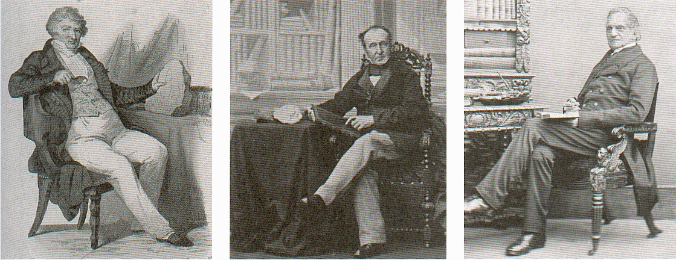
De la stanga la dreapta: Georges Cuvier, Roderick Murchison si Adam Sedgwick, la inceputul secolului al XIX –lea, pioneri ai „biostratigrafiei”, o metoda de identificare a straturilor succesive de roci.

Relaţiile cross-cutting

Un tip specific de relaţie se numeşte inconformitate angulara. Inconformitatea reprezintă o perioada pe durata căruia nu se sedimentează nici un sediment in zona. Eroziunea, incretirea si accidentarea disloca si distrug suprafaţa zonei nedepozitate. Când se reia depozitarea, se incruciseaza cu suprafaţa originala pentru a forma o inconformitate. Intregul proces poate dura milioane de ani, deci inconformitatile reprezinta pauze de timp majore in inregistrarea stratificari. Cel mai celebru exemplu al unei inconformitati angulare, la Siccar Point in Berwickshire, Scotiam, este cunoscut ca inconformitatea Hutton. Aici gresia gri, inclinata vertical are suprapusa gresia rosie.

Amprente fosile

Pana la sfarsitul secolului al XVIII –lea, fosilele erau in general acceptate ca relicve ale trecutului, forme distincte de viata. La inceputul secolului al XIX –lea, William Smith in Anglia, Georges Cuvier si Alexandre Brogniart in Franta au descoperit ca straturile sedimentare succesive contineau fosile carecteristice unor anumite perioade cronologice.
Fosilele si stratigrafia

Descoperirea relatiei dintre fosile si perioadele corespunzatoare ale timpului geologic au deschis posibilitatea utilezarii acestor descoperiri pentru a stabili o succesiune relativa a depunerii rocilor in timp. In plus, depozitele fosiliere din interiorul straturilor sedimentare din diferite localitati au putut fi utilizate pentru a potrivi si a compara rocile din diferitele regiuni. Cand partile unor secvente seperate de straturi au fost potrivite si comparate, s-a cristalizat treptat o istorie generala stratigrafica.

Primii biostratigrafi

Willam Smith era inginer constructor, angajat in construirea canalelor in Anglia Centrala si de Sud la inceputul secolului al XIX –lea. Economia lucrarilor de sapare cerea estimarea exacta a naturii rocilor din straturile inferioare. Din experienta sa practica Smith a descoperit ca poate identifica straturile dupa fosilele pe care le contin. Prin masurarea inclinarii straturilor, el putea prevedea chiar si urmatoarele straturi succesive. Combinand sectiunile verticale si identificand rocile care apareau la suprafata, tinand cont de distributia lor, el a reusit sa stabileasca o harta a formei tridimensionale a structurilor in multe zone de la tara.

Primele harti geologice

Smith si-a extins cartografia geologica pe tot teritoriul sudic al Angliei, unde cele mai multe dintre straturile secundare (numite astazi mezozoice) sunt usor inclinate. Ca si straturile mai tinere tertiare, din bazinul Parisului (cartografie de Goerges Cuvier si Alexandre Brogniart din 1811), ele aveau o structura geologica relativ simpla, de incretiri si accindentari.

Estimarea varstei Pamantului

Incercarile de a calcula varsta Pamantului, folosind ratele de eroziune si sedimentare, au aparut inca de la mijlocul secolului al XIX –lea. Geologul britanic Charles Lyell a estimat varsta Pamantului la aproximativ 100 de milioane de ani, Charles Darwin, folosind metode asemanatoare, a considerat perioada de timp care s-a scurs de la Era Cretacica de aproximativ 300 de milioane de ani - o estimare exagerata.

Penetrarea radioactiva

Pana in 1890 principalele diviziuni ale istoriei geologice, cum ar fi perioadele Cambriana si Carbonifera, aveau un nume, iar oamenii de stiinta cazusera de acord in privinta lor. Dar nu existau inca mijloace de a data cu acuratete calendarul goelogic al Pamantului. Incepand cu secolul al XX –lea, descompunerea radioactiva a anumitor elemente chimice a fost recunoscuta ca un proces natural continuu care a avut loc intre mineralele Pamantului. Descompunerea radioactiva putea fi utilizata pentru a calcula varstele absolute ale rocilor si mineralelor, prin urmare si a Pamantului.

